Skupiny záznamů
Na dokumentaci se pracuje.

Úvod
Skupiny záznamů jsou kontejnery pro záznamy ve formátu MARC. Jakmile jsou záznamy přidány do skupiny, můžete provádět různé druhy akcí, včetně: editace všech záznamů najednou pomocí dávkového editoru MARC,
- smazání všech záznamů ve skupině,
- sloučení všech záznamů ve skupině,
- stažení souborů MARC pro všechny záznamy ve skupině, takže je můžete následně editovat v jiném programu, jako například MARCEdit.

Vytvoření skupiny záznamů
- Klikněte na Katalogizace → Skupiny záznamů.
- V nabídce Skupiny klikněte na Vytvořit novou skupinu.
- Pojmenujte skupinu a (volitelně) přidejte její popis.
- Potvrďte kliknutím na Vytvořit skupinu.
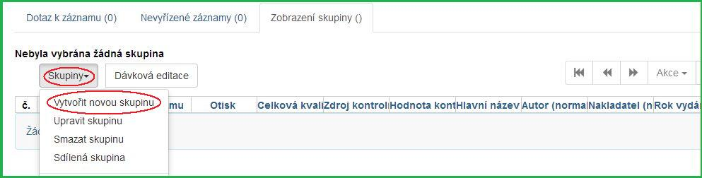Vytvoření skupiny záznamů
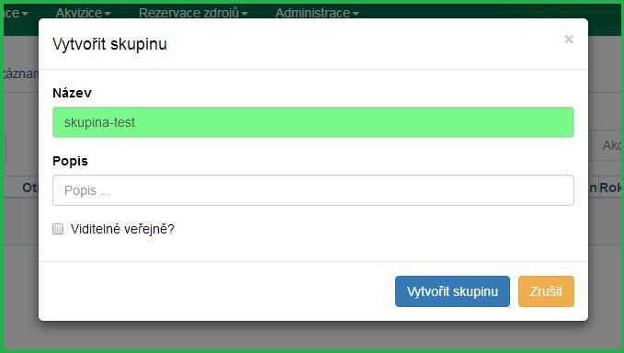Vytvoření skupiny záznamů

Přidání záznamu do skupiny
- Klikněte na Katalogizace → Skupiny záznamů.
- V menu Skupiny vyberte skupinu, do které chcete záznam přidat.
- Klikněte na panel Dotaz k záznamu.
- Napište váš dotaz do políčka Dotaz k záznamu.
- Zaškrtnutím vyberte záznamy, které chcete přidat.
- V menu Akce klikněte na Přidat do skupiny.
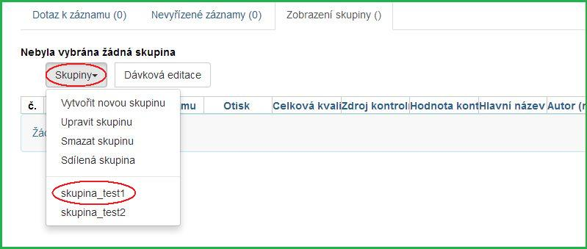Přidání záznamu do skupiny
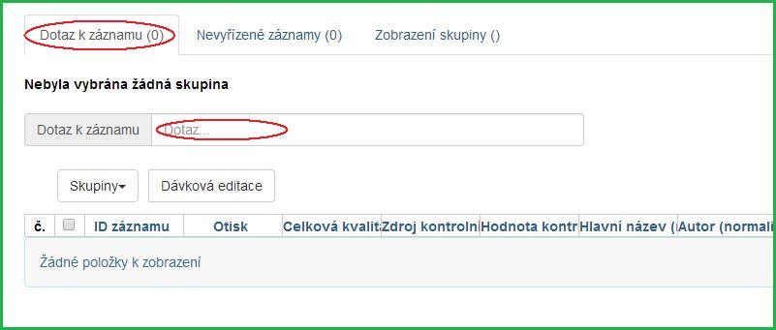Přidání záznamu do skupiny
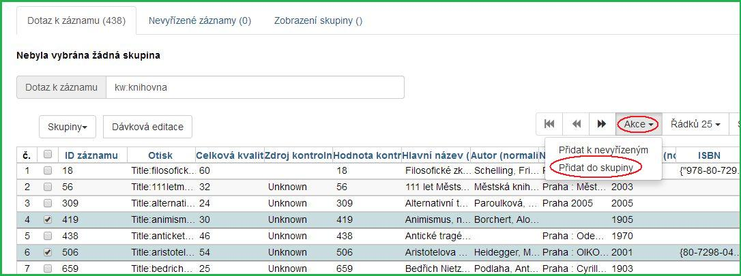Přidání záznamu do skupiny

Pokročilé dotazy k záznamům
Panel Dotaz k záznamu dovoluje pokročilé vyhledávání s použitím klíčů pro vyhledávání, které mohou být vzájemně kombinovány.

